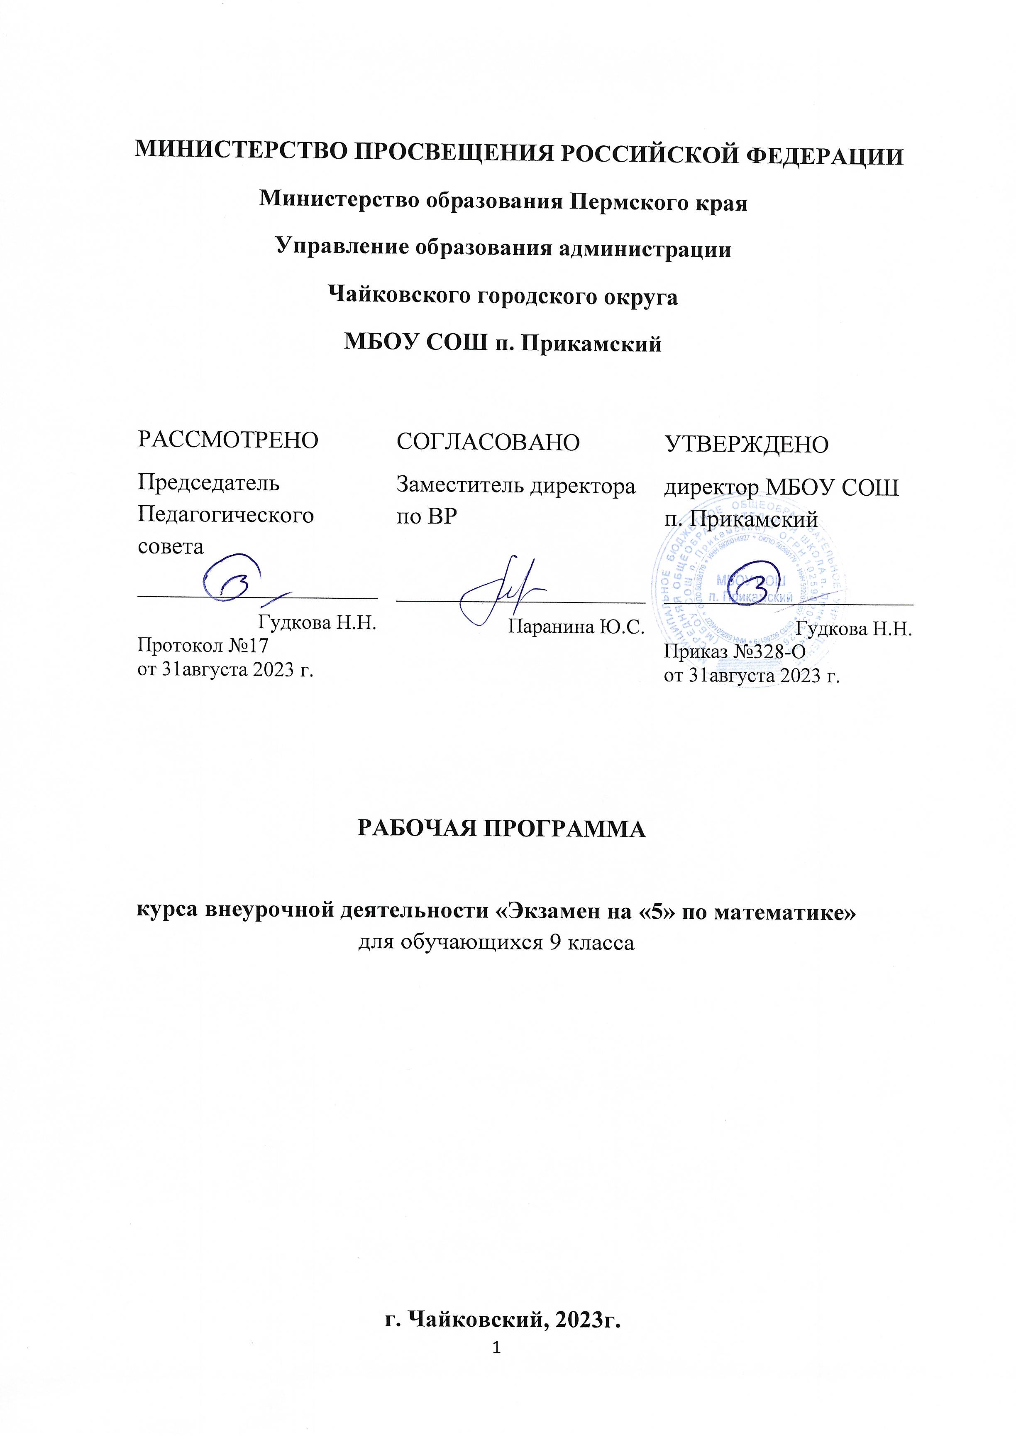

**Пояснительная записка.**

Рабочая программа курса внеурочной деятельности «Экзамен на «5»»(подготовка к ОГЭ по математике).

**Цель курса:** систематизация знаний и способов деятельности учащихся по математике за курс основной школы, подготовка обучающихся 9 класса к основному государственному экзамену по математике.

**Задачи курса:**

* Закрепить основные теоретические понятия и определения по основным изучаемым разделам;
* Отработать основные типы задач изучаемых типов КИМ ОГЭ «Алгебра» и «Геометрия» и их алгоритм решения;
* Формировать у обучающихся целостного представления о теме, ее значения в разделе математики, метапредметные связи с другими темами;
* Способствовать интеллектуальному развитию учащихся, формированию качеств мышления, характерных для математической деятельности и необходимых ученику для успешной сдачи ОГЭ, для общей социальной ориентации;
* Акцентировать внимание учащихся на единых требованиях к правилам оформления различных видов заданий, включаемых в итоговую аттестацию за курс основной школы.
* Способствовать созданию условий осмысленности учения, включения в него обучающегося на уровне не только интеллектуальной, но личностной и социальной активности с применением тех или иных методов обучения.

Программа курса внеурочной деятельности «Экзамен на «5»»(подготовка к ОГЭ по математике) предназначена для повышения эффективности подготовки обучающихся 9 класса к основному государственному экзамену по математике за курс основной школы и предусматривает их подготовку к дальнейшему обучению в средней школе»; направлена на восполнение недостающих знаний, отработку приемов решения заданий различных типов и уровней сложности вне зависимости от формулировки, а также отработку типовых заданий ОГЭ по математике на тестовом материале; позволит систематизировать и углубить знания учащихся по различным разделам курса математики основной школы (арифметике, алгебре, статистике, теории вероятностей и геометрии).

Программа курса составлена на основе Обязательного минимума содержания образовательных программ по математике и требований к уровню подготовки выпускников основной школы, с учетом Спецификации КИМ для проведения в 2023 г. ОГЭ по математике и кодификатора проверяемых требований к результатам освоения ООП ООО и элементов содержания для проведения ОГЭ по математике, подготовленных ФИПИ на 2023 г.

Скорректирован порядок заданий в соответствии с тематикой и сложностью.

Максимальный первичный балл - 31.

***Описание места учебного предмета в учебном плане***

.

|  |  |  |  |
| --- | --- | --- | --- |
| Класс | Количество часов в неделю | Количество учебных недель | Всего часов |
| 9 | 1 | 34 | 34 |

1. **Планируемые результаты освоения программы курса**

*Личностные результаты:*

* Ответственное отношение к учению, готовность и способность к саморазвитию и самообразованию на основе мотивации к обучению и познанию, осознанному выбору и построению дальнейшей индивидуальной траектории образования на базе ориентировки в мире профессий и профессиональных предпочтений, с учетом устойчивых познавательных интересов, а также на основе формирования уважительного отношения к труду.
* Формирование целостного мировоззрения, соответствующего современному уровню развития науки и общественной практики.
* Освоение социальных норм, правил поведения, ролей и форм социальной жизни.
* Развитие морального сознания и компетентности в решении моральных проблем на основе личностного выбора, формирования нравственных чувств и нравственного поведения, осознанного и ответственного отношения к нравственным поступкам.
* Формирование коммуникативной компетентности в общении и сотрудничестве.
* Формирование способности к эмоциональному вос­приятию математических объектов, задач, решений, рассуж­дений

*Метапредметные результаты обучения*

***Регулятивные УУД***

* определять собственные проблемы и причины их возникновения при работе с математическими объектами;
* формулировать собственные версии или применять уже известные формы и методы решения математической проблемы, формулировать предположения и строить гипотезы относительно рассматриваемого объекта и предвосхищать результаты своей учебно-познавательной деятельности;
* определять пути достижения целей и взвешивать возможности разрешения определенных учебно-познавательных задач в соответствии с определенными критериями и задачами;
* выстраивать собственное образовательное подпространство для разрешения определенного круга задач, определять и находить условия для реализации идей и планов (самообучение);
* самостоятельно выбирать среди предложенных ресурсов наиболее эффективные и значимые при работе с определенной математической моделью;
* уметь составлять план разрешения определенного круга задач, используя различные схемы, ресурсы построения диаграмм, ментальных карт, позволяющих произвести логико - структурный анализ задачи;
* уметь планировать свой образовательный маршрут, корректировать и вносить определенные изменения, качественно влияющие на конечный продукт учебно-познавательной деятельности;
* умение качественно соотносить свои действия с предвкушаемым итогом учебно-познавательной деятельности посредством контроля и планирования учебного процесса в соответствии с изменяющимися ситуациями и применяемыми средствами и формами организации сотрудничества, а также индивидуальной работы на уроке;
* умение отбирать соответствующие средства реализации решения математических задач, подбирать инструменты для оценивания своей траектории в работе с математическими понятиями и моделями;

***Познавательные УУД***

* умение определять основополагающее понятие и производить логико-структурный анализ, определять основные признаки и свойства с помощью соответствующих средств и инструментов;
* умение проводить классификацию объектов на основе критериев, выделять основное на фоне второстепенных данных;
* умение проводить логическое рассуждение в направлении от общих закономерностей изучаемой задачи до частных рассмотрений;
* умение строить логические рассуждения на основе системных сравнений основных компонентов изучаемого математического раздела или модели, понятия или классов, выделяя определенные существенные признаки или критерии;
* умение выявлять, строить закономерность, связность, логичность соответствующих цепочек рассуждений при работе с математическими задачами, уметь подробно и сжато представлять детализацию основных компонентов при доказательстве понятий и соотношений на математическом языке;
* умение организовывать поиск и выявлять причины возникающих процессов, явлений, наиболее вероятные факторы, по которым математические модели и объекты ведут себя по определенным логическим законам, уметь приводить причинно-следственный анализ понятий, суждений и математических законов;
* умение строить математическую модель при заданном условии, обладающей определенными характеристиками объекта при наличии определенных компонентов формирующегося предполагаемого понятия или явления;
* умение переводить текстовую структурно-смысловую составляющую математической задачи на язык графического отображения - составления математической модели, сохраняющей основные свойства и характеристики;
* умение задавать план решения математической задачи, реализовывать алгоритм действий как пошаговой инструкции для разрешения учебно-познавательной задачи;
* умение строить доказательство методом от противного;
* умение работать с проблемной ситуацией, осуществлять образовательный процесс посредством поиска методов и способов разрешения задачи, определять границы своего образовательного пространства;
* уметь ориентироваться в тексте, выявлять главное условие задачи и устанавливать соотношение рассматриваемых объектов;
* умение переводить, интерпретировать текст в иные формы представления информации: схемы, диаграммы, графическое представление данных;

***Коммуникативные УУД***

* умение работать в команде, формирование навыков сотрудничества и учебного взаимодействия в условиях командной игры или иной формы взаимодействия;
* умение распределять роли и задачи в рамках занятия, формируя также навыки организаторского характера;
* умение оценивать правильность собственных действий, а также деятельности других участников команды;
* корректно, в рамках задач коммуникации, формулировать и отстаивать взгляды, аргументировать доводы, выводы, а также выдвигать контаргументы, необходимые для выявления ситуации успеха в решении той или иной математической задачи;
* умение пользоваться математическими терминами для решения учебно-познавательных задач, а также строить соответствующие речевые высказывания на математическом языке для выстраивания математической модели;
* уметь строить математические модели с помощью соответствующего программного обеспечения, сервисов свободного отдаленного доступа;
* уметь грамотно и четко, согласно правилам оформления КИМ-а ОГЭ заносить полученные результаты - ответы.

*Предметные результаты:*

* формирование навыков поиска математического метода, алгоритма и поиска решения задачи в структуре задач ОГЭ;
* формирование навыка решения определенных типов задач в структуре задач ОГЭ;
* умение работать с таблицами, со схемами, с текстовыми данными; уметь преобразовывать знаки и символы в доказательствах и применяемых методах для решения образовательных задач;
* умение приводить в систему, сопоставлять, обобщать и анализировать информационные компоненты математического характера и уметь применять законы и правила для решения конкретных задач;
* умение выделять главную и избыточную информацию, производить смысловое сжатие математических фактов, совокупности методов и способов решения; уметь представлять в словесной форме, используя схемы и различные таблицы, графики и диаграммы, карты понятий и кластеры, основные идеи и план решения той или иной математической задачи.

*Требования к уровню подготовки учащихся*

**Натуральные числа. Дроби. Рациональные числа**

*Выпускник научится:*

* понимать особенности десятичной системы счисления;
* оперировать понятиями, связанными с делимостью натуральных чисел;
* выражать числа в эквивалентных формах, выбирая наиболее подходящую в зависимости от конкретной ситуации;
* сравнивать и упорядочивать рациональные числа;
* выполнять вычисления с рациональными числами, сочетая устные и письменные приёмы вычислений, применение калькулятора;
* использовать понятия и умения, связанные с пропорциональностью величин, процентами, в ходе решения математических задач и задач из смежных предметов, выполнять несложные практические расчёты.

**Действительные числа**

*Выпускник научится:*

* использовать начальные представления о множестве действительных чисел;
* оперировать понятием квадратного корня, применять его в вычислениях.

**Алгебраические выражения**

*Выпускник научится:*

* оперировать понятиями «тождество», «тождественное преобразование», решать задачи, содержащие буквенные данные; работать с формулами;
* выполнять преобразования выражений, содержащих степени с целыми показателями и квадратные корни;
* выполнять тождественные преобразования рациональных выражений на основе правил действий над многочленами и алгебраическими дробями;
* выполнять разложение многочленов на множители.

**Уравнения**

*Выпускник научится:*

* решать основные виды рациональных уравнений с одной переменной, системы двух уравнений с двумя переменными;
* понимать уравнение как важнейшую математическую модель для описания и изучения разнообразных реальных ситуаций, решать текстовые задачи алгебраическим методом;
* применять графические представления для исследования уравнений, исследования и решения систем уравнений с двумя переменными.

**Неравенства**

*Выпускник научится:*

* понимать и применять терминологию и символику, связанные с отношением неравенства, свойства числовых неравенств;
* решать линейные неравенства с одной переменной и их системы; решать квадратные неравенства с опорой на графические представления.

**Основные понятия. Числовые функции**

*Выпускник научится:*

* понимать и использовать функциональные понятия и язык (термины, символические обозначения);
* строить графики элементарных функций; исследовать свойства числовых функций на основе изучения поведения их графиков;
* понимать функцию как важнейшую математическую модель для описания процессов и явлений окружающего мира, применять функциональный язык для описания и исследования зависимостей между физическими величинами.

**Описательная статистика**

*Выпускник научится:*

* использовать простейшие способы представления и анализа статистических данных.

**Случайные события и вероятность**

**Выпускник** **научится**

* находить относительную частоту и вероятность случайного события.

**Комбинаторика**

* Выпускник научится решать комбинаторные задачи на нахождение числа объектов или комбинаций.

**Наглядная геометрия**

*Выпускник научится:*

* распознавать на чертежах, рисунках, моделях и в окружающем мире плоские и пространственные геометрические фигуры;
* распознавать развёртки куба, прямоугольного параллелепипеда, правильной пирамиды, цилиндра и конуса;
* строить развёртки куба и прямоугольного параллелепипеда;
* определять по линейным размерам развёртки фигуры линейные размеры самой фигуры и наоборот;
* вычислять объём прямоугольного параллелепипеда.

**Геометрические фигуры**

*Выпускник научится:*

* пользоваться языком геометрии для описания предметов окружающего мира и их взаимного расположения;
* распознавать и изображать на чертежах и рисунках геометрические фигуры и их конфигурации;
* находить значения длин линейных элементов фигур и их отношения, градусную меру углов от 0° до 180°, применяя определения, свойства и признаки фигур и их элементов, отношения фигур (равенство, подобие, симметрии, поворот, параллельный перенос);
* оперировать с начальными понятиями тригонометрии и выполнять элементарные операции над функциями углов;
* решать задачи на доказательство, опираясь на изученные свойства фигур и отношений между ними и применяя изученные методы доказательств;
* решать несложные задачи на построение, применяя основные алгоритмы построения с помощью циркуля и линейки;
* решать простейшие планиметрические задачи в пространстве.

**Измерение геометрических величин**

*Выпускник научится:*

* использовать свойства измерения длин, площадей и углов при решении задач на нахождение длины отрезка, длины окружности, длины дуги окружности, градусной меры угла;
* вычислять площади треугольников, прямоугольников, параллелограммов, трапеций, кругов и секторов;
* вычислять длину окружности, длину дуги окружности;
* вычислять длины линейных элементов фигур и их углы, используя формулы длины окружности и длины дуги окружности, формулы площадей фигур;
* решать задачи на доказательство с использованием формул длины окружности и длины дуги окружности, формул площадей фигур;
* решать практические задачи, связанные с нахождением геометрических величин (используя при необходимости справочники и технические средства).

**Координаты**

*Выпускник научится:*

* вычислять длину отрезка по координатам его концов; вычислять координаты середины отрезка;
* использовать координатный метод для изучения свойств прямых и окружностей.

1. **Содержание факультативного курса**

Содержание соответствует единому банку заданий ОГЭ по математике с сайта ФИПИ.

*Учитель оставляет за собой право вносить изменения во времени (в часах) отводимое на раздел (тему), а также менять местами разделы и темы.*

**«Практико-ориентированные задания»** Отработка задач № 1-5 КИМ ОГЭ.

Табличное и графическое представление данных, план и схема, извлечение нужной информации. Изменчивость при измерениях. Решающие правила. Закономерности в изменчивых величинах. Вычисления и преобразование величин. Исследование простейших математических моделей.

**«Вычисления и преобразования».** Отработка задач № 6 КИМ ОГЭ.

***Действия с натуральными числами***

Сложение и вычитание, компоненты сложения и вычитания, связь между ними, нахождение суммы и разности, изменение суммы и разности при изменении компонентов сложения и вычитания.

Умножение и деление, компоненты умножения и деления, связь между ними, умножение и сложение в столбик, деление уголком, проверка результата с помощью прикидки и обратного действия.

***Числовые выражения***

Числовое выражение и его значение, порядок выполнения действий.

***Дроби. Обыкновенные дроби***

Доля, часть, дробное число, дробь. Дробное число как результат деления. Правильные и неправильные дроби, смешанная дробь (смешанное число).

Запись натурального числа в виде дроби с заданным знаменателем, преобразование смешанной дроби в неправильную дробь и наоборот.

Приведение дробей к общему знаменателю. Сравнение обыкновенных дробей.

Сложение и вычитание обыкновенных дробей. Умножение и деление обыкновенных дробей.

Арифметические действия со смешанными дробями.

Арифметические действия с дробными числами.

*Способы рационализации вычислений и их применение при выполнении действий*.

***Десятичные дроби***

Преобразование десятичных дробей в обыкновенные. Сравнение десятичных дробей. Сложение и вычитание десятичных дробей. Округление десятичных дробей. Умножение и деление десятичных дробей. *Преобразование обыкновенных дробей в десятичные дроби. Конечные и бесконечные десятичные дроби*.

***Числа. Рациональные числа***

Множество рациональных чисел. Сравнение рациональных чисел. Действия с рациональными числами. *Представление рационального числа десятичной дробью*.

***Дробно-рациональные выражения***

Преобразование дробно-линейных выражений: сложение, умножение, деление. *Алгебраическая дробь. Сокращение алгебраических дробей. Приведение алгебраических дробей к общему знаменателю. Действия с алгебраическими дробями: сложение, вычитание, умножение, деление, возведение в степень.*

**«Действительные числа».** Отработка задач № 7 КИМ ОГЭ.

***Рациональные числа***

Изображение чисел на числовой (координатной) прямой. Сравнение чисел. Модуль числа, геометрическая интерпретация модуля числа. Действия с положительными и отрицательными числами. Множество целых чисел.

***Координата точки***

Основные понятия, *координатный луч, расстояние между точками. Координаты точки.*

***Иррациональные числа***

Понятие иррационального числа. Распознавание иррациональных чисел.

*Множество действительных чисел*.

«**Преобразование выражений**». Отработка задач № 8 КИМ ОГЭ

***Иррациональные числа***

Понятие иррационального числа. Распознавание иррациональных чисел. Примеры доказательств в алгебре. *Действия с иррациональными числами: умножение, деление, возведение в степень.*

***Числовые и буквенные выражения***

Выражение с переменной. Значение выражения. Подстановка выражений вместо переменных.

***Целые выражения***

Степень с натуральным показателем и ее свойства. Преобразования выражений, содержащих степени с натуральным показателем.

Одночлен, многочлен. Действия с одночленами и многочленами (сложение, вычитание, умножение). Формулы сокращенного умножения: разность квадратов, квадрат суммы и разности. Разложение многочлена на множители: вынесение общего множителя за скобки, группировка, применение формул сокращенного умножения. Квадратный трехчлен, разложение квадратного трехчлена на множители.

**«Уравнения».** Отработка задач № 9 КИМ ОГЭ**.**

***Равенства***

Числовое равенство. Свойства числовых равенств. Равенство с переменной.

***Уравнения***

Понятие уравнения и корня уравнения. *Представление о равносильности уравнений. Область определения уравнения (область допустимых значений переменной).*

***Линейное уравнение и его корни***

Решение линейных уравнений. *Линейное уравнение с параметром. Количество корней линейного уравнения. Решение линейных уравнений с параметром.*

***Квадратное уравнение и его корни***

Квадратные уравнения. Неполные квадратные уравнения. Дискриминант квадратного уравнения. Формула корней квадратного уравнения. *Теорема Виета. Теорема, обратная теореме Виета.* Решение квадратных уравнений: использование формулы для нахождения корней*, графический метод решения, разложение на множители, подбор корней с использованием теоремы Виета*. *Количество корней квадратного уравнения в зависимости от его дискриминанта. Биквадратные уравнения. Уравнения, сводимые к линейным и квадратным. Квадратные уравнения с параметром.*

***Дробно-рациональные уравнения***

Решение простейших дробно-линейных уравнений. *Решение дробно-рациональных уравнений.*

*Методы решения уравнений: методы равносильных преобразований, метод замены переменной, графический метод. Использование свойств функций при решении уравнений.*

*Простейшие иррациональные уравнения вида* , .

*Уравнения вида* .*Уравнения в целых числах.*

**«Вероятность событий»** Отработка задач № 10 КИМ ОГЭ.

***Случайные события***

Случайные опыты (эксперименты), элементарные случайные события (исходы). Вероятности элементарных событий. События в случайных экспериментах и благоприятствующие элементарные события. Вероятности случайных событий. Опыты с равновозможными элементарными событиями. Классические вероятностные опыты с использованием монет, кубиков.

**«Функции и графики».** Отработка задач № 11 КИМ ОГЭ.

***Функции***

***Понятие функции***

Декартовы координаты на плоскости. Формирование представлений о метапредметном понятии «координаты». Способы задания функций: аналитический, графический, табличный. График функции. Примеры функций, получаемых в процессе исследования различных реальных процессов и решения задач. Значение функции в точке. Свойства функций: область определения, множество значений, нули, промежутки знакопостоянства*, четность/нечетность,* промежутки возрастания и убывания, наибольшее и наименьшее значения. Исследование функции по ее графику.

***Линейная функция***

Свойства и график линейной функции. Угловой коэффициент прямой. Расположение графика линейной функции в зависимости от ее углового коэффициента и свободного члена. *Нахождение коэффициентов линейной функции по заданным условиям: прохождение прямой через две точки с заданными координатами, прохождение прямой через данную точку и параллельной данной прямой.*

***Квадратичная функция***

Свойства и график квадратичной функции (парабола). *Построение графика квадратичной функции по точкам*

***Обратная пропорциональность***

Свойства функции . Гипербола.

**«Практические расчеты по формулам»** Отработка задач № 12 КИМ ОГЭ

Выражение с переменной. Значение выражения. Подстановка выражений вместо переменных.

***Целые выражения***

Степень с натуральным показателем и ее свойства. Преобразования выражений, содержащих степени с натуральным показателем.

Одночлен, многочлен. Действия с одночленами и многочленами (сложение, вычитание, умножение). Формулы сокращенного умножения.

**«Системы неравенств».** Отработка задач № 13 КИМ ОГЭ.

***Системы неравенств***

Системы неравенств с одной переменной. Решение систем неравенств с одной переменной: линейных, *квадратных.* Изображение решения системы неравенств на числовой прямой. Запись решения системы неравенств.

**«Последовательности и прогрессии в заданиях с практическим содержанием»** Отработка задач № 14 КИМ ОГЭ**.** (1 час)**.**

Задание с практическим содержанием, направленное на проверку умения применять знания о последовательностях и прогрессиях в прикладных ситуациях

***Последовательности и прогрессии***

Числовая последовательность. Примеры числовых последовательностей. Бесконечные последовательности. Арифметическая прогрессия и ее свойства. Геометрическая прогрессия. *Формула общего члена и суммы n первых членов арифметической и геометрической прогрессий*

**«Геометрические фигуры. Углы».** Отработка задач № 15 КИМ ОГЭ**.**

***Величины***

Величина угла. Градусная мера угла.

***Треугольник***

Свойства равнобедренного треугольника. Внешний угол треугольника. Сумма углов треугольника

**«Геометрические фигуры. Длины».** Отработка задач № 16 КИМ ОГЭ

***Фигуры в геометрии и в окружающем мире***

Геометрическая фигура. Внутренняя, внешняя области фигуры, граница. Линии и области на плоскости. Выпуклая и невыпуклая фигуры. Плоская и неплоская фигуры. Понятие величины. Длина. Измерение длины. Единицы измерения длины

Выделение свойств объектов. Формирование представлений о метапредметном понятии «фигура». Точка, отрезок, прямая, луч, ломаная, плоскость, угол, биссектриса угла и ее свойства, виды углов, многоугольники, окружность и круг.

Осевая симметрия геометрических фигур. Центральная симметрия геометрических фигур*.*

**«Площадь многоугольника».** Отработка задач № 17 КИМ ОГЭ

***Измерения и вычисления***

Площади. Формулы площади треугольника, параллелограмма и его частных видов, трапеции, формула Герона, формула площади выпуклого четырехугольника, формулы длины окружности и площади круга

**«Измерения и вычисления».** Отработка задач № 18 КИМ ОГЭ**.**

***Измерения и вычисления***

Площади. Формулы площади треугольника, параллелограмма и его частных видов, трапеции, формула площади выпуклого четырехугольника, формулы длины окружности и площади круга. Площадь правильного многоугольника.

Теорема Пифагора. Тригонометрические соотношения в прямоугольном треугольнике. Тригонометрические функции угла.

**«Теоретические аспекты».** Отработка задач № 19 КИМ ОГЭ**.**

Теоретические аспекты, теоремы, аксиомы, определения, формулы, леммы.

1. **Тематическое планирование.**

|  |  |  |
| --- | --- | --- |
| № п/п | Разделы программы (задание КИМ) | Кол-во часов |
| 1 | Вычисления и преобразования ( № 6) | 2 |
| 2 | Практико-ориентированные задания (№ 1-5) | 5 |
| 3 | Действительные числа (№ 7) | 2 |
| 4 | Преобразование выражений (№ 8) | 2 |
| 5 | Решение уравнений, систем уравнений. (№ 9, 20) | 3 |
| 6 | Решение неравенств, систем неравенств. (№13) | 2 |
| 7 | Функции и графики (№ 11, 22) | 3 |
| 8 | Последовательности и прогрессии (№ 14) | 2 |
| 9 | Вероятность (№ 10) | 2 |
| 10 | Практические расчёты по формулам (№ 12) | 2 |
| 11 | Задачи планиметрии. (№ 15-19, 23-25) | 6 |
| 12 | Текстовые задачи (№ 21) | 1 |
| 13 | Решение КИМ. Оформление бланка и экзаменационной работы. | 2 |
| Итого: | | 34 |

**КАЛЕНДАРНО-ТЕМАТИЧЕСКОЕ ПЛАНИРОВАНИЕ**

**в неделю 1 часа, всего 34 часов**

|  |  |  |  |  |
| --- | --- | --- | --- | --- |
| № п/п | Дата проведения | Тема занятий | Номер задания в КИМ | Кол-во часов |
| 1 |  | Специфика экзаменационной работы по математике 9 класса в форме ОГЭ. Арифметические действия с рациональными числами. | 6 | 1 |
| 2 |  | Числа и вычисления. | 6 | 1 |
| 3 |  | Преобразование алгебраических выражений и нахождение его числового значения. | 8 | 1 |
| 4 |  | Преобразование числовых и буквенных выражений. | 8 | 1 |
| 5 |  | Сравнение действительных чисел. | 7 | 1 |
| 6 |  | Сравнение действительных чисел на координатном луче. | 7 | 1 |
| 7 |  | Уравнения и их системы. Базовый уровень | 9 | 1 |
| 8 |  | Решение уравнений. Базовый и повышенный уровень. | 9,21 | 1 |
| 9 |  | Решение уравнений, систем уравнений. Повышенный уровень. | 21 | 1 |
| 10 |  | Решение текстовых задач алгебраическим способом. Повышенный уровень. | 22 | 1 |
| 11 |  | Геометрические задачи на клетчатой бумаге. | 18 | 1 |
| 12 |  | Задачи по теме: «Площади многоугольников» | 17 | 1 |
| 13 |  | Функции и графики. | 11 | 1 |
| 14 |  | Функции и графики. Соотнесение графика функции с формулой. Базовый уровень. | 11 | 1 |
| 15 |  | Функции и графики. Построение графиков. Повышенный уровень. | 22 | 1 |
| 16 |  | Практико - ориентированные задачи на листы бумаги, план участка (местности, квартиры) | 1-5 | 1 |
| 17 |  | Практико - ориентированные задачи на маркировку шин. | 1-5 | 1 |
| 18 |  | Практико - ориентированные задачи на листы бумаги, план участка (местности, квартиры) | 1-5 | 1 |
| 19 |  | Практико - ориентированные задачи на тарифы, печь для бани. | 1-5 | 1 |
| 20 |  | Практико - ориентированные задачи на тарифы, печь для бани. | 1-5 | 1 |
| 21 |  | Выражение из формул одних величин через другие. | 12 | 1 |
| 22 |  | Практические расчеты по формулам. | 12 | 1 |
| 23 |  | Неравенства. | 13 | 1 |
| 24 |  | Неравенства. Системы неравенств. | 13 | 1 |
| 25 |  | Задачи на последовательности, арифметическую прогрессию с практическим содержанием. | 14 | 1 |
| 26 |  | Задачи на последовательности , геометрическую прогрессию с практическим содержанием. | 14 | 1 |
| 27 |  | Решение задач на геометрические фигуры. Углы. | 15 | 1 |
| 28 |  | Решение задач на геометрические фигуры. Длины. | 16 | 1 |
| 29 |  | Геометрические задачи на измерения и вычисления. | 18 | 1 |
| 30 |  | Вопросы на знание формул, определений, лемм, свойств, признаков геометрических фигур. | 19 | 1 |
| 31 |  | Задачи на теорию вероятностей. | 10 | 1 |
| 32 |  | Решение геометрических задач повышенного уровня. | 23,24 | 1 |
| 33 |  | Решение КИМ. Оформление бланка и экзаменационной работы. |  | 1 |
| 34 |  | Решение КИМ. Оформление бланка и экзаменационной работы. |  | 1 |

Мониторинг результатов

(Вариант ОГЭ 2024г.)

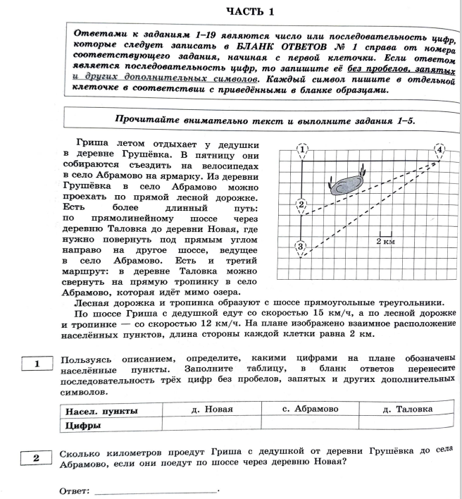

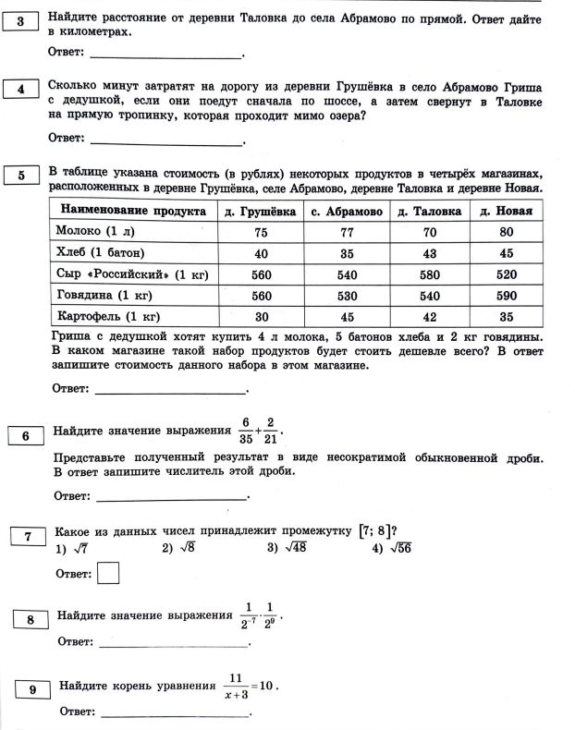

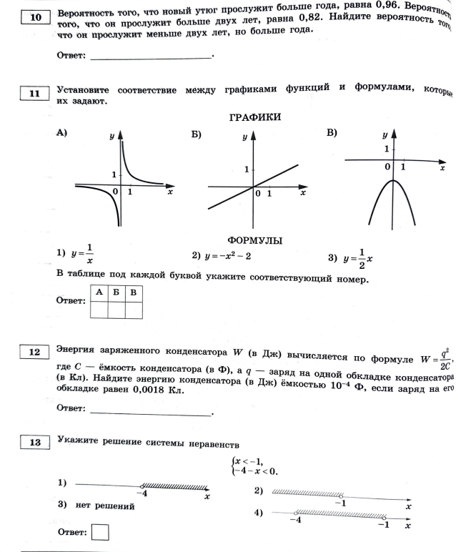

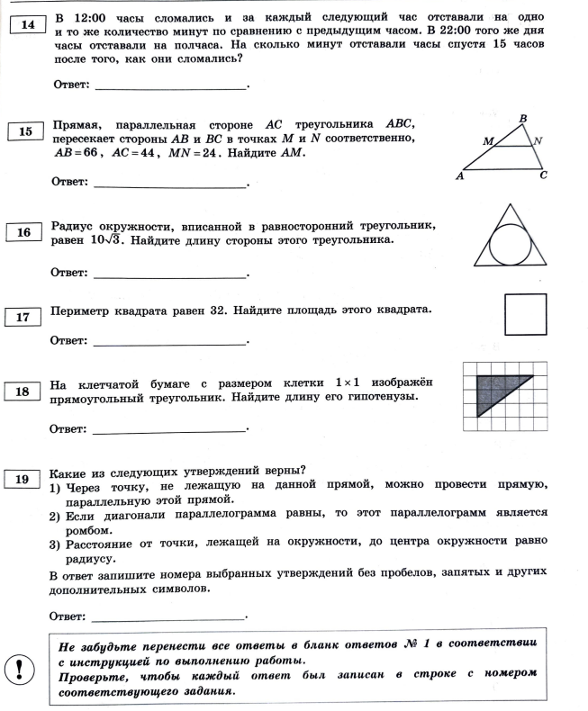

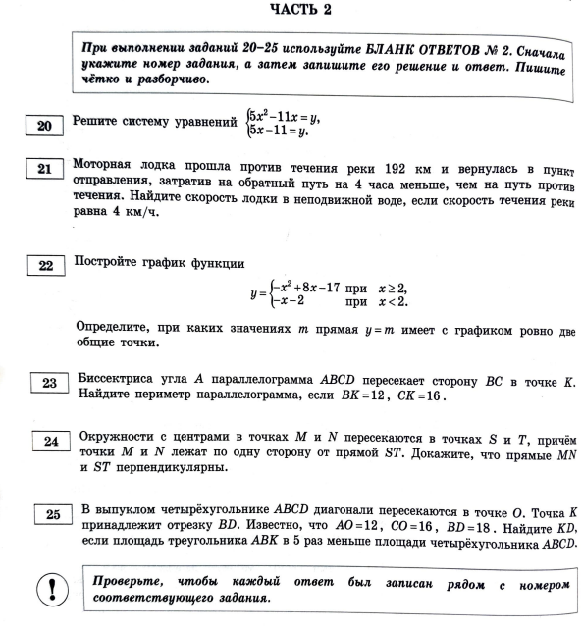

**Критерии оценивания**

**Таблица перевода баллов в оценку**

Традиционно баллы по математике переводятся в пятибалльную шкалу. Ниже подробный перевод тестовых баллов ОГЭ по математике в оценку:

|  |  |
| --- | --- |
| **Тестовый балл** | **Оценка по пятибалльной шкале** |
| 0-7 баллов | 2 |
| 8-14 баллов | 3* |
| 15-21 | 4* |
| 22-31 | 5* |

**\*При условии, что будет получено не менее 2 баллов за задания по геометрии.**

**Баллы за задания по порядку**

ОГЭ по математике состоит из 25 заданий: 19 в первой части и 6 во второй части. Максимальное количество тестовых баллов равняется 31.

**Тестовая часть с краткими ответами**

Первая часть состоит из 19 заданий, максимальное количество баллов за их выполнение составляет 19 баллов:

|  |  |
| --- | --- |
| Номер задания | Максимальное количество баллов |
| 1. Текстовая задача | 1 |
| 2. Текстовая задача | 1 |
| 3. Практическая задача по геометрии: площадь | 1 |
| 4. Практическая задача по геометрии: расстояния | 1 |
| 5. Задача на выбор оптимального варианта | 1 |
| 6. Числа и вычисления (действия с обыкновенными дробями, с десятичными дробями, со степенями) | 1 |
| 7. Числовые неравенства, координатная прямая (действия с неравенствами, с числами на прямой, сравнение чисел, выбор верного или неверного утверждения) | 1 |
| 8. Числа, вычисления и алгебраические выражения (преобразование алгебраических выражений, степени и корни) | 1 |
| 9. Уравнения, системы уравнений | 1 |
| 10. Задачи на нахождение вероятности и вычисление статистики | 1 |
| 11. Чтение графиков функций, определение свойств функций | 1 |
| 12. Расчёты по формулам (текстовые задачи, линейные уравнения) | 1 |
| 13. Неравенства, системы неравенств (линейные, квадратные, рациональные неравенства) | 1 |
| 14. Задачи на прогрессии (арифметическая и геометрическая прогрессия) | 1 |
| 15. Планиметрия. Нахождение геометрических величин (треугольники, четырёхугольники, многоугольники и их элементы) | 1 |
| 16. Планиметрия. Нахождение геометрических величин (окружность, круг, центральные и вписанные углы, касательная, хорда, секущая, радиус, окружность, описанная вокруг многоугольника) | 1 |
| 17. Задачи на площади фигур. Планиметрия | 1 |
| 18. Задачи с фигурами на квадратной решётке | 1 |
| 19. Выбор верных или неверных утверждений (анализ геометрических высказываний) | 1 |

**Письменная часть с полным ответом**

Вторая часть состоит из 6 заданий, максимальное количество баллов за их выполнение составляет 12 баллов:

|  |  |
| --- | --- |
| **Номер задания** | **Максимальное количество баллов** |
| 20. Упрощение алгебраических выражений, решение уравнений, систем уравнений, неравенств, систем неравенств | 2 |
| 21. Текстовая задача (Темы, которые встречаются в задании: задачи на проценты, сплавы, смеси, задачи на движение по прямой, движение по воде, задачи на совместную работу) | 2 |
| 22. Функции и их свойства. Графики функций. (Темы, которые встречаются в задании: гиперболы, параболы, кусочно-непрерывные функции) | 2 |
| 23. Геометрическая задача на вычисление (Темы, которые встречаются в задании: углы, треугольники, четырёхугольники, окружности) | 2 |
| 24. Задача по геометрии на доказательство (Темы, которые встречаются в задании: правильные многоугольники, треугольники и их элементы, четырёхугольники и их элементы, окружности и их элементы) | 2 |
| 25. Геометрическая задача повышенной сложности (Темы, которые встречаются в задании: треугольники, четырёхугольники, окружности, комбинация многоугольников и окружностей) | 2 |